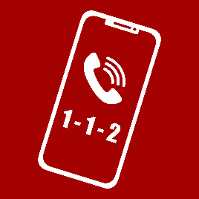

**ALARMER 1-1-2**

* + - Hvad er der sket?
    - Hvor er det sket?
    - Er der tilskadekomne / personer i bygningen?



**RED PERSONER I FARE**

Hvis det er forsvarligt

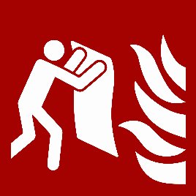

**BEGRÆNS ILDEN**

* + - Sluk branden, hvis forsvarligt
  + Gå aldrig ind i røgfyldt rum
    - Luk døre til branden

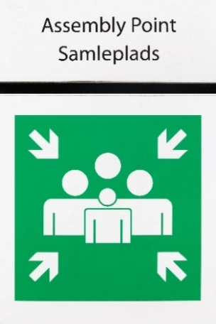

**EVAKUER TIL SIKKERT STED**

* + - Aktiver evt. intern varslingsprocedure
    - Benyt nærmeste røgfrie flugtvej
    - Luk døre på vej ud
    - For forsamlingslokaler +150 personer: sluk musik og tænd lys
    - Evakuer til nærmeste sikre sted (bag næste branddør)